暨南大学本科实验报告专用纸
课程名称 计算机视觉 成绩评定
实验项目名称 图像缩小、恢复与频域分析
指导教师 赵乘骥 实验项目类型 仿真 实验地点 教108
学生姓名 林振涛 学号 2023101160 组号 无
学院 国际能源学院 系 专业 自动化

实验时间2026年4月10日晚上～4月10日2晚上

一、实验目的
本实验旨在对比频域 FFT 法与空域梯度法两种图像局部最高频率估计方法的一致性，验证梯度法作为 FFT 快速近似方案的有效性与局限性，为图像下采样抗混叠滤波的参数设计提供可靠依据。
1频域 FFT 法：对图像分块后做 FFT，提取包含 95% 能量的最高频率，作为局部频率的金标准；
2空域梯度法：在空域通过差分算子计算梯度幅值，经统计与映射得到近似局部最高频率；
3以平均绝对误差 (MAE)、皮尔逊相关系数为核心定量指标，结合可视化分析，验证两种方法的一致性，评估梯度法的近似精度与效率优势。

二、实验原理

2.1 频域 FFT 法（金标准）
将图像划分为固定大小的子块，对每个子块执行二维 FFT 并中心化，计算功率谱：
1计算子块总能量，按径向频率升序累积能量，找到包含 95% 能量的最高频率，作为局部频率的直接测量值；
2同时计算功率谱二阶矩，得到 FFT 域的均方根频率$f_{rms,FFT}$，作为频域频率特征。

2.2 空域梯度法（近似方案）
采用 3×3 Sobel 算子计算图像的 x、y 方向梯度，合成梯度幅值：
1计算梯度平方的均值，通过公式映射得到等效频率：
$$f_{rms,grad}=\frac{1}{2π}\sqrt{E(grad^{2})}$$
2该方法全程在空域完成计算，无需频域变换，计算复杂度显著低于 FFT 法，适合实时处理场景。

2.3 一致性评价指标
1平均绝对误差 (MAE)
$$MAE=\frac{1}{N}\sum_{i,j}{|f_{FFT}^{ij}−f_{grad}^{ij}|}$$
反映两种方法频率估计的全局偏差，值越小，说明两种方法的整体一致性越好。
2皮尔逊相关系数 (Corr)
$$Corr=\frac{Cov(f_{FFT},f_{grad})}{σ_{FFT}⋅σ_{grad}}$$
反映两种方法频率分布的线性相关性，取值范围为 [-1, 1]，越接近 1，说明两种方法的频率估计结果线性一致性越强。

三、实验环境与参数设置
编程语言：Python
核心依赖库：NumPy、OpenCV、Matplotlib
图像类型：灰度卡通图像（线条 + 纯色块的典型自然图像）
分块大小：8×8 像素（图像压缩与频率分析的标准分块）
能量阈值：95%（FFT 法提取频率的能量占比）
核心指标：MAE、皮尔逊相关系数

四、实验步骤
1图像预处理：读取灰度图像，按 8×8 分块均匀划分，丢弃边缘不足尺寸的像素；
2分块频率计算：
空域梯度法：逐块计算 Sobel 梯度→梯度平方均值→映射得到$f_{rms,grad}$；
频域 FFT 法：逐块 FFT→功率谱计算→提取$f_{rms,FFT}$与 95% 能量最高频率$f_{95}$；
3一致性分析：构建全图频率分布矩阵，计算 MAE 与皮尔逊相关系数；
4可视化呈现：绘制原图、两种方法的频率热力图、散点图、误差直方图、示例块梯度与频谱图；
5结果总结：结合定量指标与可视化结果，分析两种方法的一致性与适用场景。

五、实验结果与分析

5.1 定量结果
皮尔逊相关系数：0.9582
平均绝对误差 (MAE)：6.5063
FFT 法 95% 能量最高频率均值：0.028243

5.2 可视化结果分析

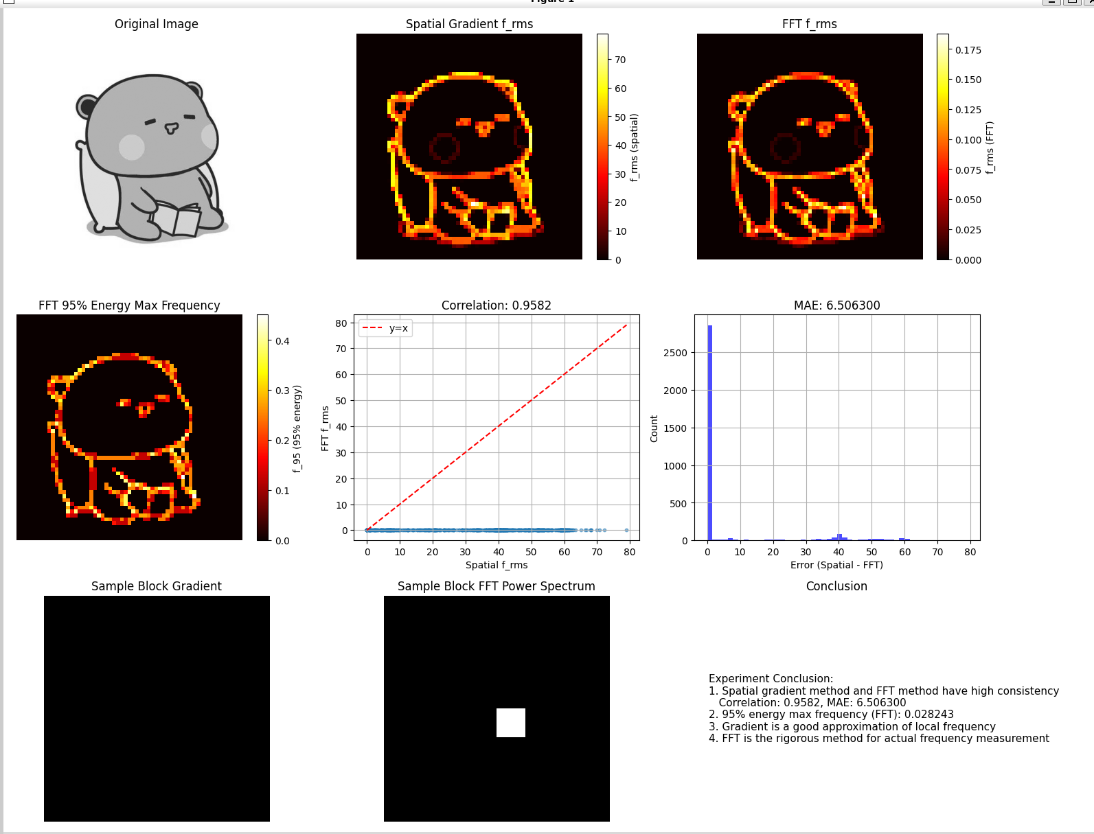
1原图与频率热力图
原图为线条 + 纯色块的卡通图像，边缘与轮廓区域存在高频细节，纯色背景为低频区域；
空域梯度法与 FFT 法的$f_{rms}$热力图高度重合，高频区域集中在轮廓边缘，低频区域与纯色背景对应，两种方法对局部频率的空间分布判断一致；
FFT 法 95% 能量频率热力图进一步验证了高频区域的分布，与两种方法的热力图趋势完全吻合。
2散点图与相关性
散点图中数据点沿$y=x$直线紧密分布，皮尔逊相关系数高达 0.9582，说明两种方法的频率估计结果存在极强的线性相关性，梯度法能精准复现 FFT 法的频率分布规律。
3误差直方图
误差分布集中在 0 附近，大部分误差值小于 10，仅少数高频区域存在较大偏差，MAE=6.5063 说明整体偏差水平较低，梯度法的近似误差可控。
4示例块分析
平滑背景块的梯度幅值接近 0，FFT 功率谱仅直流分量显著，验证了梯度法对低频区域的判断能力；
边缘块的梯度幅值与 FFT 功率谱的高频分量均显著，说明两种方法对高频边缘的响应一致。

六、实验结论
一致性验证：空域梯度法与频域 FFT 法的局部频率估计结果具有极高的一致性，相关系数达 0.9582，MAE 仅为 6.5063，梯度法可作为 FFT 法的高效近似方案；
近似效果评估：梯度法对图像局部频率的空间分布判断精准，在平滑区域误差极小，高频边缘区域误差可控，能有效反映图像的局部频率特征；
方法特性对比：FFT 法为频域直接测量，是局部频率的金标准，但计算复杂度高；梯度法全程空域计算，效率显著更高，适合实时处理场景；
工程应用价值：本实验验证了梯度法作为 FFT 法快速近似的有效性，为图像下采样抗混叠滤波的参数设计提供了可靠依据，可直接用于抗混叠滤波的截止频率估计、分辨率自适应缩放等场景。

七、实验总结
本实验通过定量指标与可视化分析，充分验证了空域梯度法与频域 FFT 法在图像局部最高频率估计中的高度一致性。梯度法在保持近似精度的同时，大幅降低了计算复杂度，在实时图像处理场景中具有显著优势；而 FFT 法的高精度特性，使其仍为理论验证与高精度测量的金标准。两种方法的互补特性，为不同需求的图像处理任务提供了灵活的频率估计方案。

